תרגיל 1 במערכות הפעלה למדעי הנתונים 2023. עבודה בלינוקס

1. תרגול עבודה עם דיבאגר

תעודות הזהות שלנו מסתיימות בספרות 7 ו-8 ולכן עבדנו על באג "ג":

במקרה שתעודת הזהות שלכם מסתיימת בספרת ביקורת 7-0 עבדו על באג ״ג״

באג ג : צור תוכנית הנופלת עקב רקורסיה אין סופית.

לגבי הבאג המתאים לכם.

1. הדגימו קומפילציה של התוכנית עם ובלי debug

without debug:

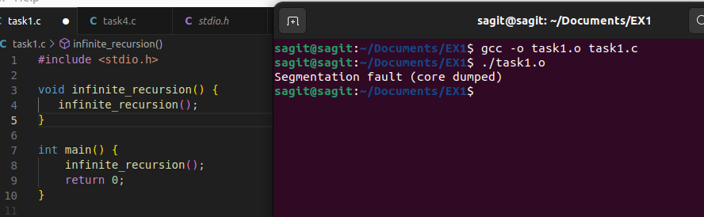

with debug:

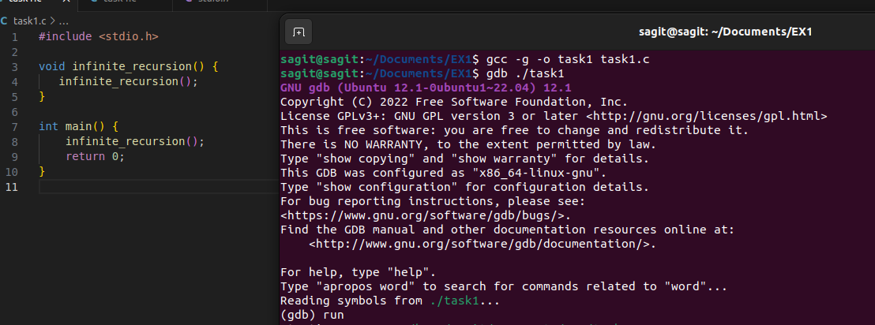

1. הריצו את התוכנית (תנו לה ליפול)

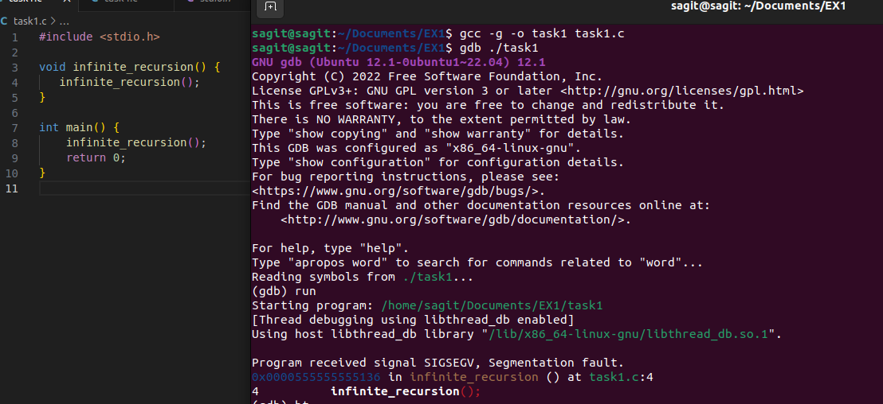

1. הדגימו את הצעדים הדרושים לקבלת core

1. check core dumps status:

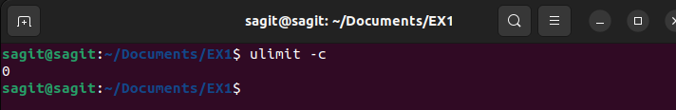

0 = disabled.

2. enable by:



3. compile the program with debug:



1. run the program:



1. check for core dump:
2. optional: change corefile name:



4. פתחו את הcore בעזרת gdb - הדגימו את ההבדלים בפלט (בעזרת copy paste או צילום מסך) בין קלט אם ובלי דיבאג.

**with debug:**

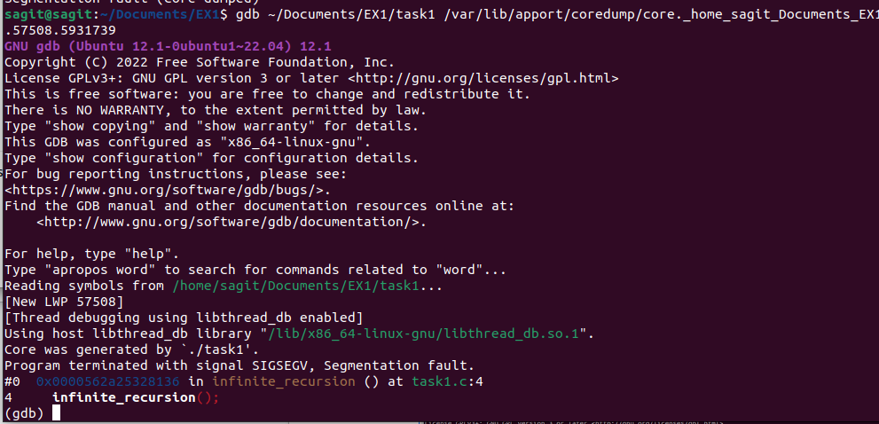

**without debug:**

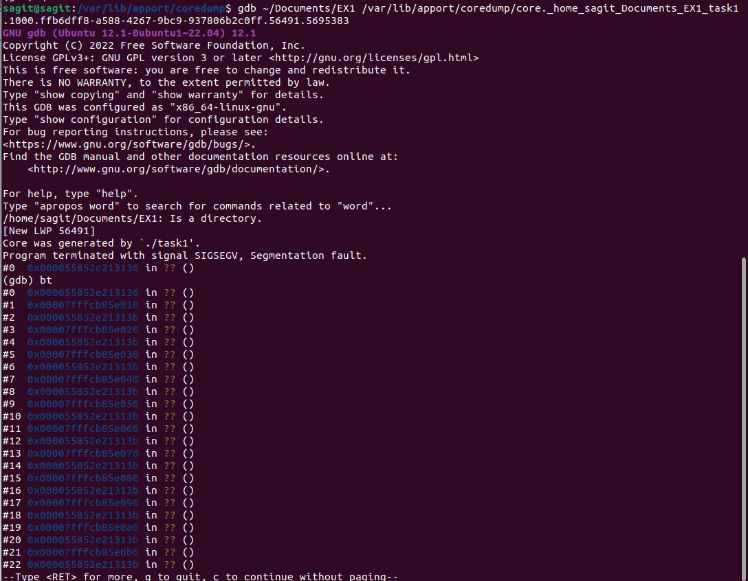

1. הדגימו את מציאת השורה הרלוונטית של הנפילה בקוד בעזרת core.

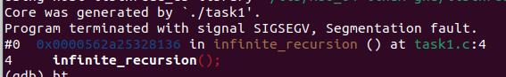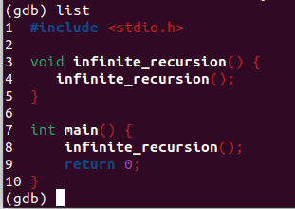

1. הדגימו פתיחה של הcore בעזרת debugger גרפי - לדוגמא ddd.



